API 3일차 03/22

**✅위시리스트 방문 횟수 추가**

**✅위시리스트 삭제**

-현주 언니 코드

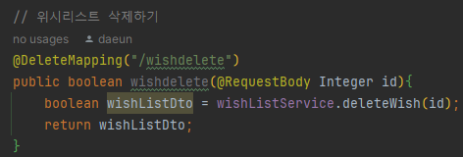

* ApiController

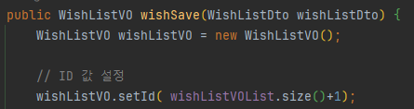

* WishListReporitory
* ID값을 설정해주기

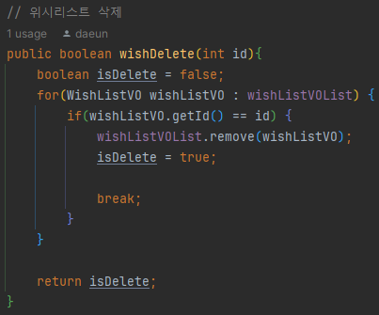

* WishListReporitory

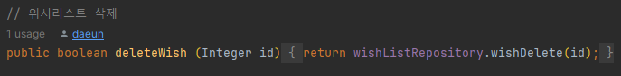

* wishListService
* <button type="button" @Click="deleteWishList(wish.id);" class="btn btn-primary" style="width: 100%;">리스트삭제</button>
* Main.html

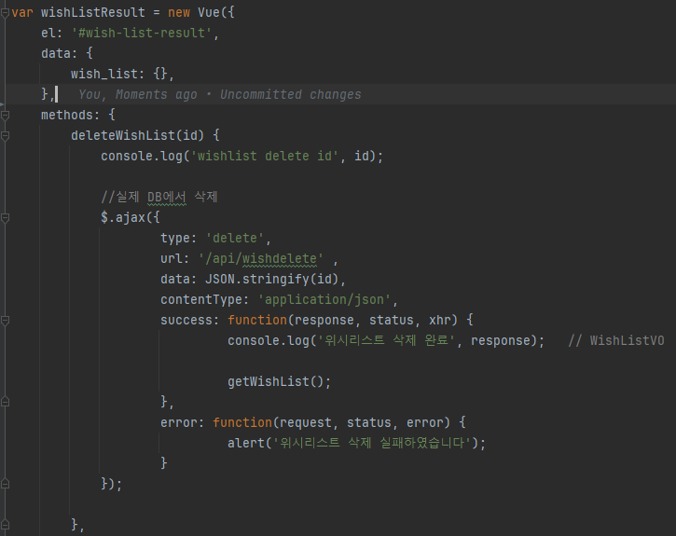

* Main.js

-교수님 코드

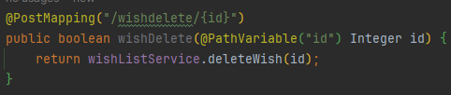

* ApiController

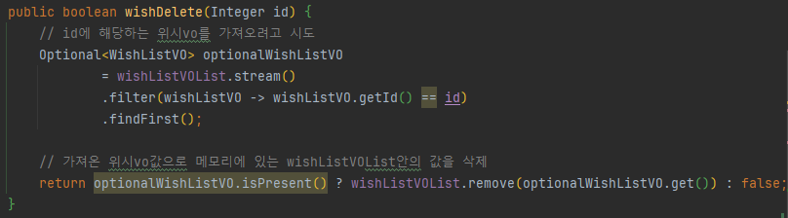

* WishListReporitory

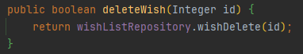

* wishListService
* <button type="button" class="btn btn-primary" style="width: 100%;" v-on:click="deleteWishList(wish.id)">리스트 삭제</button>
* Main.html

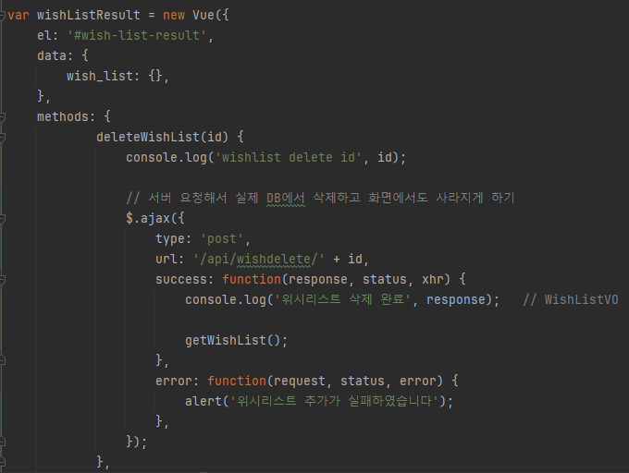

* Main.js

**✅위시리스트 방문 날짜 깔끔하게 보이기**

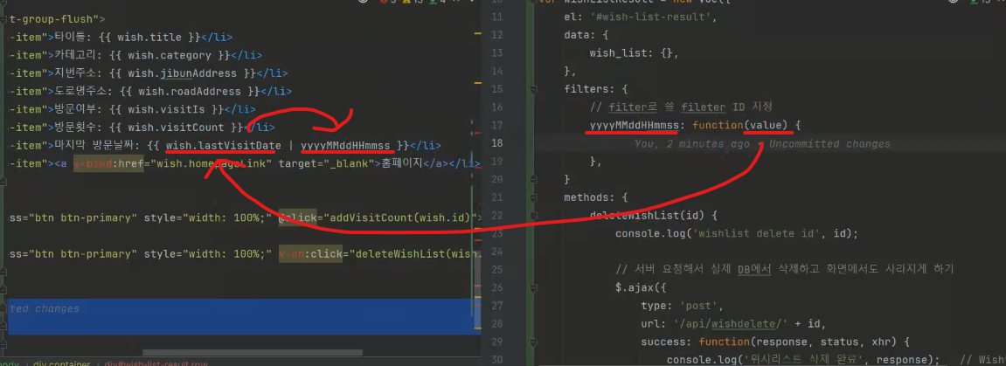

* 메인js 와 메인html

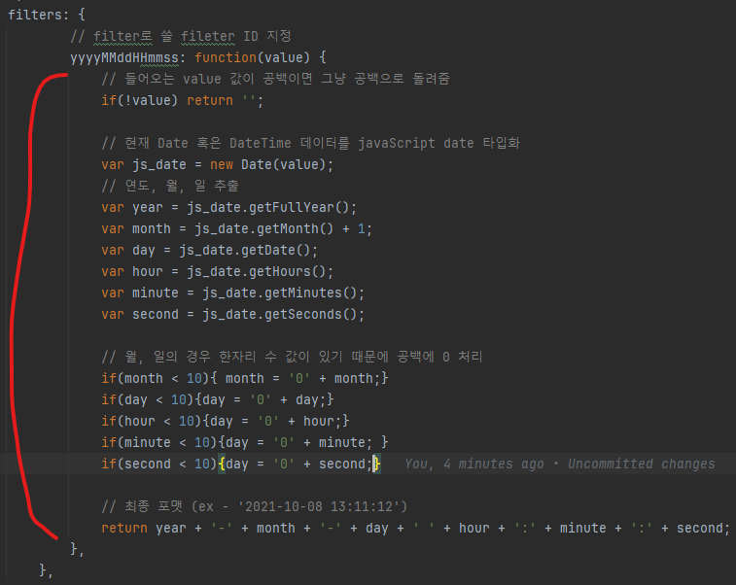

* 메인js.
* 교수님도 어딘가에서 가져온 코드

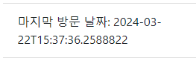 **➡**

* 결과

**✅네트워크 속도 조절**

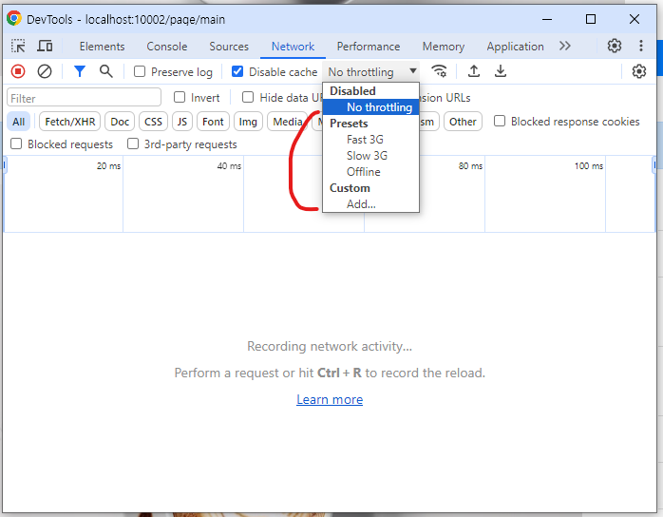

* 개발자 도구 – 네트워크
* 옵션을 선택하여 네트워크 속도를 조절할 수 있다.

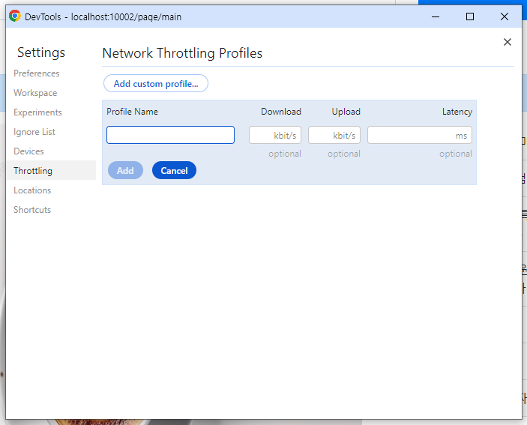

* 커스텀 – 애드를 누르면 직접 정하는 것도 가능하다

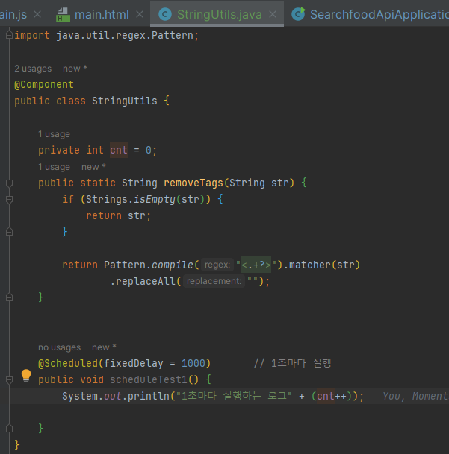

* StringUtils.java
* 스케쥴드를 하려면 꼭 component가 필요하다

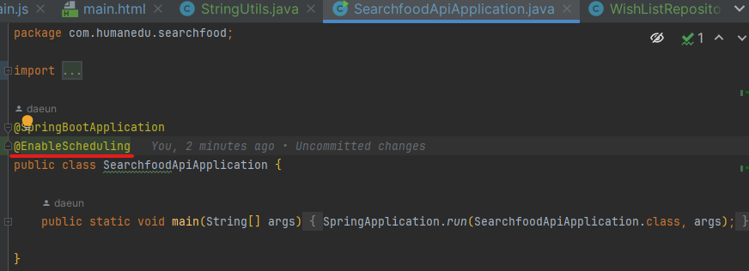

* 어플리케이션에 추가

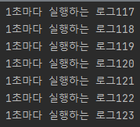 -> 콘솔

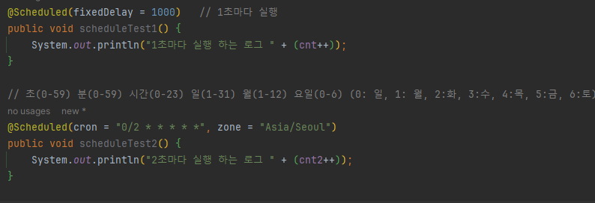

* StringUtils.java